Ch 3 | Suivi de l’évolution temporelle d’une transformation chimique par spectrophotométrie et par colorimétrie.

Spectre d’absorption.

Expérience sur rétroprojecteur avec solution de permanganate de potassium.
Schématiser l’expérience réalisée au bureau.

Observations.
Compléter les spectres colorés du document annexe.

Interprétations.

Spectrophotométrie

Principe.
La lumière blanche a un spectre continu : elle est polychromatique. Le domaine des longueurs d’onde du spectre visible est compris entre 400 nm (violet) et 800 nm (magenta).
Certaines radiations de cette lumière blanche peuvent être absorbées en traversant une substance. Pour étudier ce phénomène on peut étudier l’absorbance A de la substance.
On définit A par : A = log où I₀ est l’intensité de la lumière avant traversée de la substance et I est l’intensité de la lumière après traversée de la substance.
Cette absorbance dépend de la longueur d’onde. Quand on observe une valeur élevée de l’absorbance, la longueur d’onde correspondante a été absorbée : on perçoit donc la lumière blanche privée de la radiation absorbée c’est-à-dire qu’on observe la couleur complémentaire de celle qui a été absorbée.
Voir le tableau joint sur la feuille annexe.

Préparation des solutions d’étude.
A votre disposition une solution aqueuse acidifiée (1 g.L⁻¹ H₂SO₄) de permanganate de potassium de concentration c_{o} = 10⁻³ mol.L⁻¹. (solution mère)
A partir de cette solution, préparer des solutions filles de volume v_{i} = 10 mL et concentration c_{i}, en prélevant v_{o} de solution mère à l’aide d’une pipette graduée. Compléter à 10 mL avec de l’eau distillée.
Rappeler la relation (vue en 1ère S) concernant la conservation de la quantité de matière au cours d’une dilution.
Montrer que pour obtenir une concentration de 4.10⁻⁴ mol.L⁻¹ (par exemple) il faut verser 4 mL de solution mère et compléter à 10 mL en versant 6 mL d’eau.
Compléter le tableau suivant.
La dernière ligne sera remplie dans la partie II-3) ci-dessous.
Tube n° | 1 | 2 | 3 | 4 | 5
c_{i}  (10⁻⁴ mol.L⁻¹) | 1 | 2 | 3 | 4 | 5
v_{o} (mL) |  |  |  |  | 5
v_{eau} (mL) |  |  |  |  | 5
Absorbance

Étude de l’absorbance des solutions.
Le spectrophotomètre étant réglé (λ = 540nm) et étalonné (A = 0 pour l’eau), placer une cuve contenant l’une des solutions du tableau précédent et relever la valeur de A correspondante. Reporter les valeurs de A dans le tableau.
Tracer la courbe représentative de A = f(c).
Conclure en donnant la relation numérique qui lie A et c (loi de Beer Lambert).

Suivi temporel d’une transformation.

Expérience.
A t=0, dans un tube à essais, on mélange 5 mL d’acide oxalique de concentration
0,1 mol.L⁻¹ et 5 mL de la solution acidifiée de permanganate de potassium à
10⁻³ mol.L⁻¹. Tous les groupes, sauf un, feront un suivi colorimétrique en utilisant l’échelle de teintes.

Utilisation de l’échelle de teintes.
Dès que possible comparer la teinte du tube réactionnel à celle des tubes de l’échelle de teintes et noter la date pour laquelle les teintes vous semblent identiques.
Tube n° | 5 | 4 | 3 | 2 | 1
t (minutes) | 0
Vous ferez une estimation à la minute près.
La durée probable de l’expérience est d’environ 20 minutes.

Suivi par spectrophotométrie.
Un groupe place dans le spectrophotomètre une cuve contenant le mélange et relève l’absorbance toutes les minutes (ou 30 s si la variation est rapide) jusqu’à A = 0,05.
Les mesures seront reproduites au tableau pour toute la classe.

Interprétations.
À partir des valeurs de A et des résultats du 2, calculer [MnO -;4].
Tracer la courbe représentative de [MnO -;4] = f(t). Conclure.
Montrer, à partir des données relatives au mélange initial qu’à t = 0 on avait [MnO -;4] = 5.10⁻⁴ mol.L⁻¹.

Annexe.
Spectre de la lumière blanche
Spectre d’absorption du permanganate de potassium (à compléter).
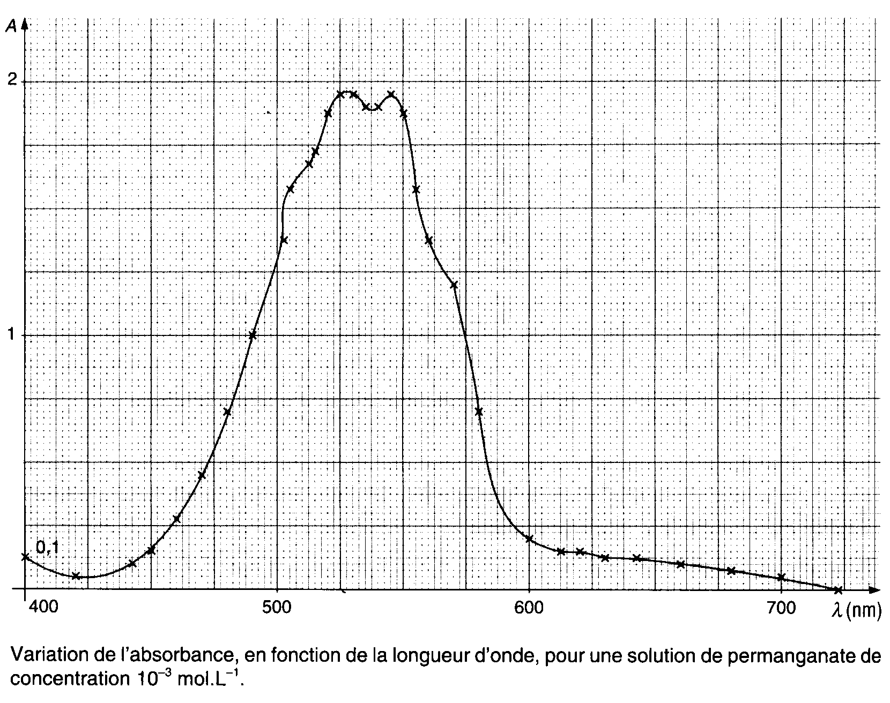
Spectre d’absorption d’une solution de permanganate de potassium (10⁻³ mol.L⁻¹)

Tableau des longueurs d’onde dans le vide (ou l’air) des radiations lumineuses visibles.
λ (nm) | Couleurs absorbées | Couleurs complémentaires observées | 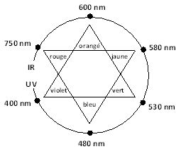
400-420  420-445  445-490  490-510  510-530  530-545  545-580  580-630  630-720  720-800 | violet  bleu violet  bleu  cyan  vert  vert jaune  jaune  orangé  rouge  magenta | jaune verdâtre  jaune  orange  rouge  magenta  violet  bleu violet  bleu  cyan  vert
Autre exemple : le β carotène
http://www.snv.jussieu.fr/bmedia/Photosynthese/exp233.html
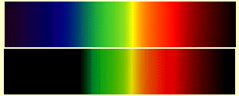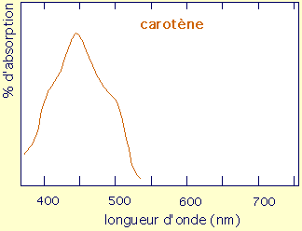

Suivi de l’évolution temporelle d’une transformation chimique par spectrophotométrie.
A = absorbance du mélange réactionnel.
t = 0 au moment du mélange initial.
V_{ac oxalique} = 5,0 mL (0,10 mol.L⁻¹) et V_{permanganate potassium} = 5,0 mL (1,0.10⁻³ mol.L⁻¹)

t | A | c =  [MnO${}_{4}^{−}$ ]
(min) |  | (mmol.L⁻¹)
0 | 1 | 0,50
1 | 0,995 | 0,50
2 | 0,98 | 0,49
3 | 0,96 | 0,48
4 | 0,92 | 0,46
5 | 0,87 | 0,44
6 | 0,81 | 0,41
7 | 0,74 | 0,37
8 | 0,66 | 0,33
9 | 0,57 | 0,29
10 | 0,45 | 0,23
11 | 0,33 | 0,17
12 | 0,2 | 0,10
13 | 0,08 | 0,04
14 | 0,03 | 0,02
15 | 0,01 | 0,01
16 | 0,00 | 0,00
17 | 0,00 | 0,00
18 | 0,00 | 0,00

NB : A = a x c avec a = 2,0.10³ L.mol⁻¹ (vu dans la partie II)

